Novembrske bralne urice

Dragi otroci in starši!

Tudi v oktobru bomo vsako soboto prebrali poučno pravljico in po njej likovno ustvarjali.

Pridružite se nam na bralni urici, ki se bo v prostorih TIC Preddvor odvijala v soboto, 4.11.2017, od 10h do 11h dopoldan.

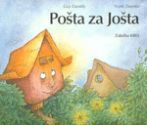

Tokrat bo na sporedu zgodbica z naslovom Pošta za Jošta.

Prisrčno vabljeni na sproščujoče druženje in ustvarjanje v soboto dopoldne.
Prisotnost na bralni urici je brezplačna!

Lepo vabljeni! TIC PREDDVOR

